



Istar快速入门指南
文件编号
版本 | A
生效日期 | 2023.11.21
文档适用范围 | 使用Istar的工程师和操作员

本手册为用户提供 Introstar 测试系统和 Introstar操作系统的入门参考指南，帮助用户掌握系统上电、下电以及初次登录 OS 的方法。

上电
步骤 1. 将开关切换到 “ON”
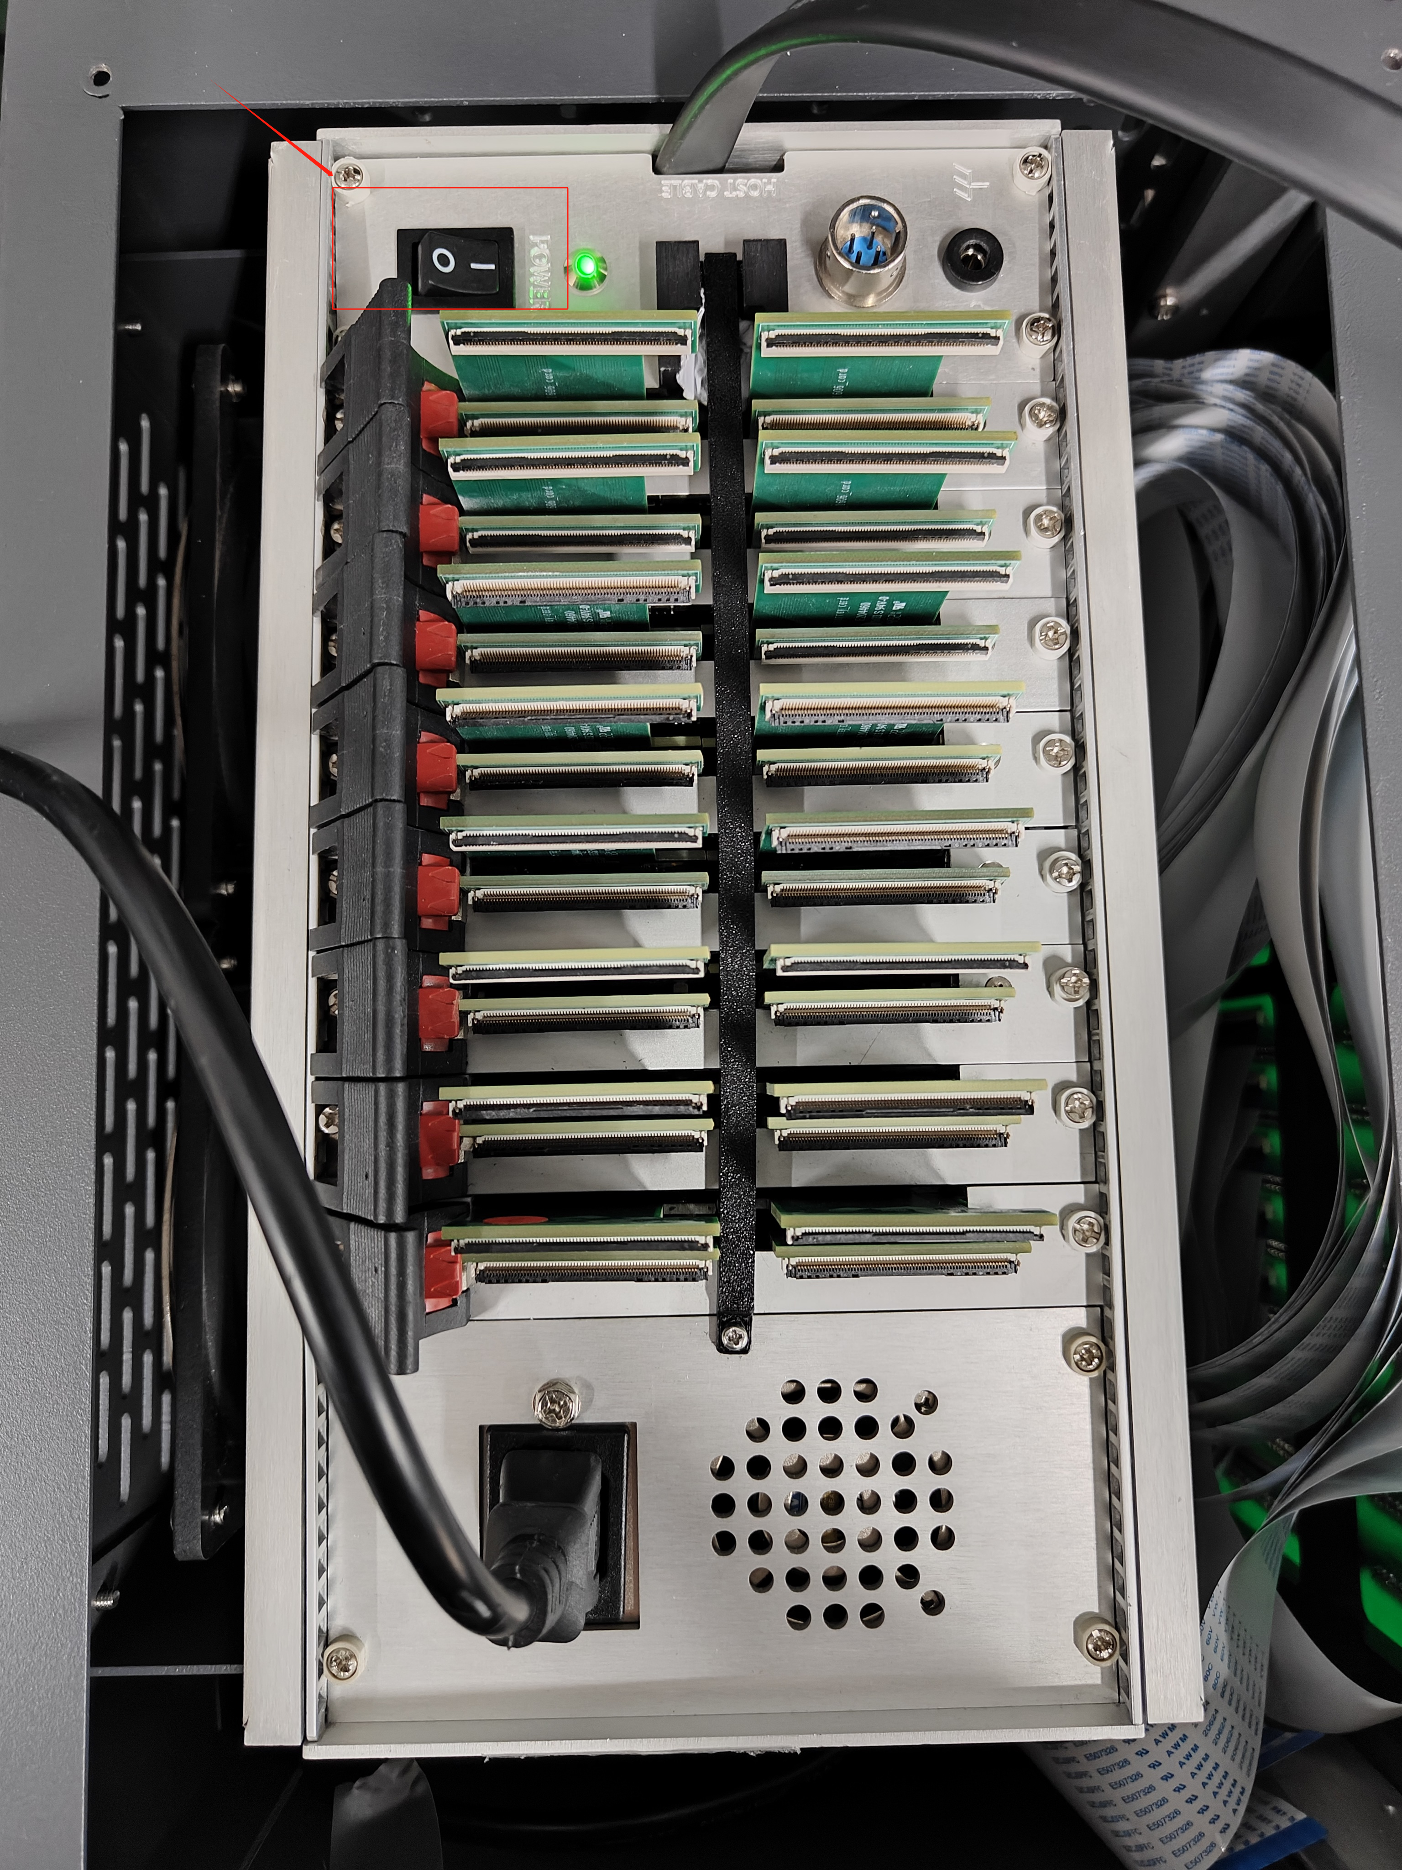
步骤 2. 给工控机 (IPC：Industrial Personal Computer) 供电
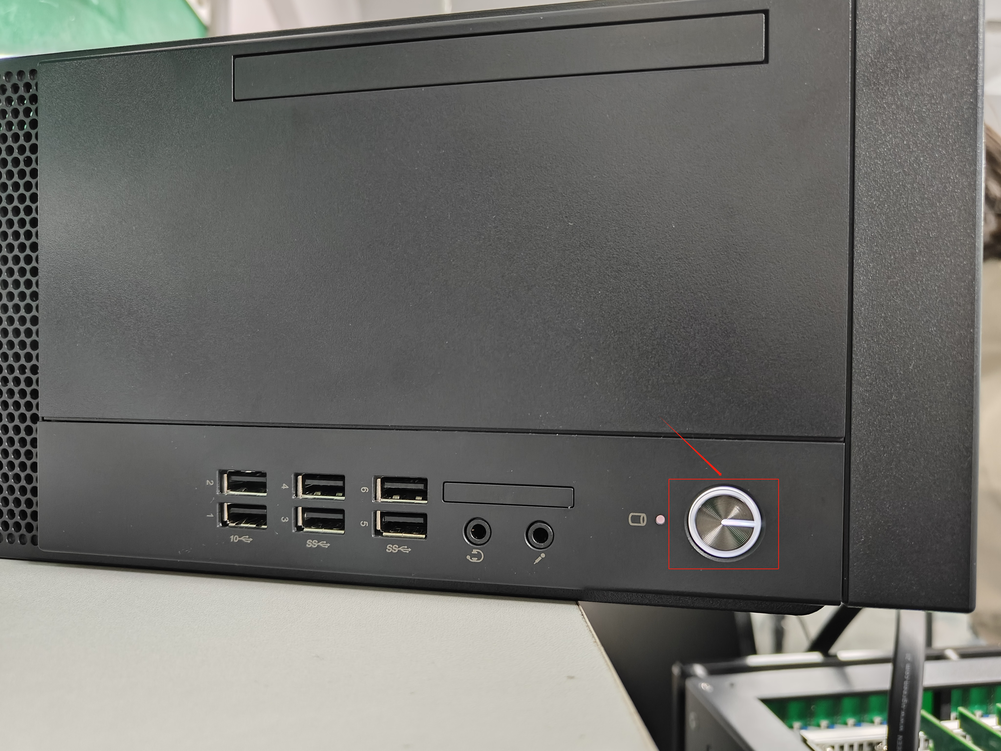
步骤 3. 通过以下方式启动 Introstar OS
- 快捷方式

- 搜索栏
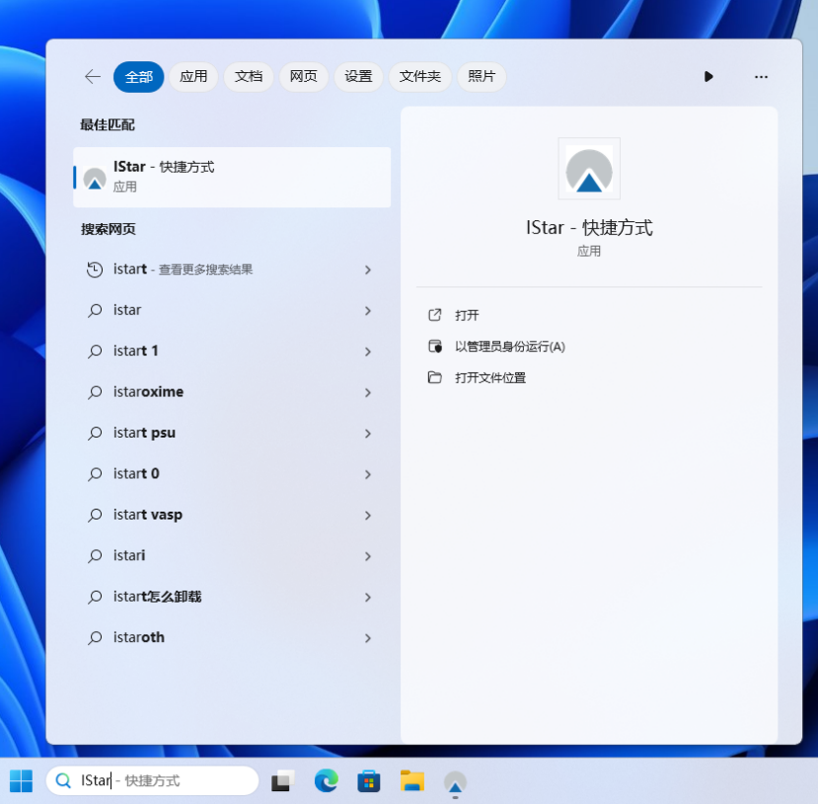
首先打开测试机的电源开关，再打开IPC，最后通过快捷方式或搜索栏启动系统。

启动Introstar OS
Introstar OS支持在线和离线模式。可以通过快捷方式或搜索栏启动系统，如“上电”章节中所述。Introstar OS在线模式启动时，系统将执行初始化程序。
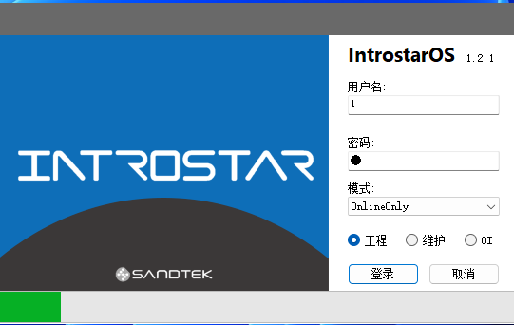
在线模式
Introstar OS 启动在线模式，系统将执行初始化程序，当测试控制器 IPC 通过PCIE连接到测试机时，系统通过检测程序是被到测试机。若测试机识别失败，请检查PCIE连接状态以及测试机运行状态。
Introstar OS可选择不同客户端进入，分别为工程，维护。OI。
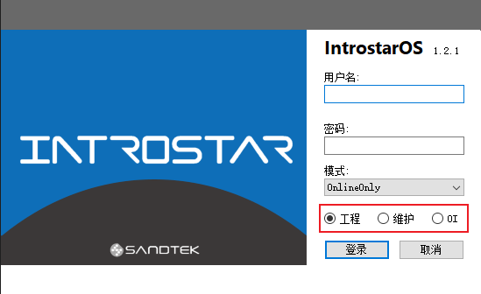

当OS启动在线模式时，系统自动检查是否存在物理连接，若未连接测试机将弹出窗口提示。
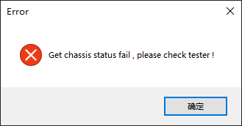
连接状态显示：
- 工程模式下，左下角的绿灯表示系统的PCIE目前处于 “连接“ 状态。
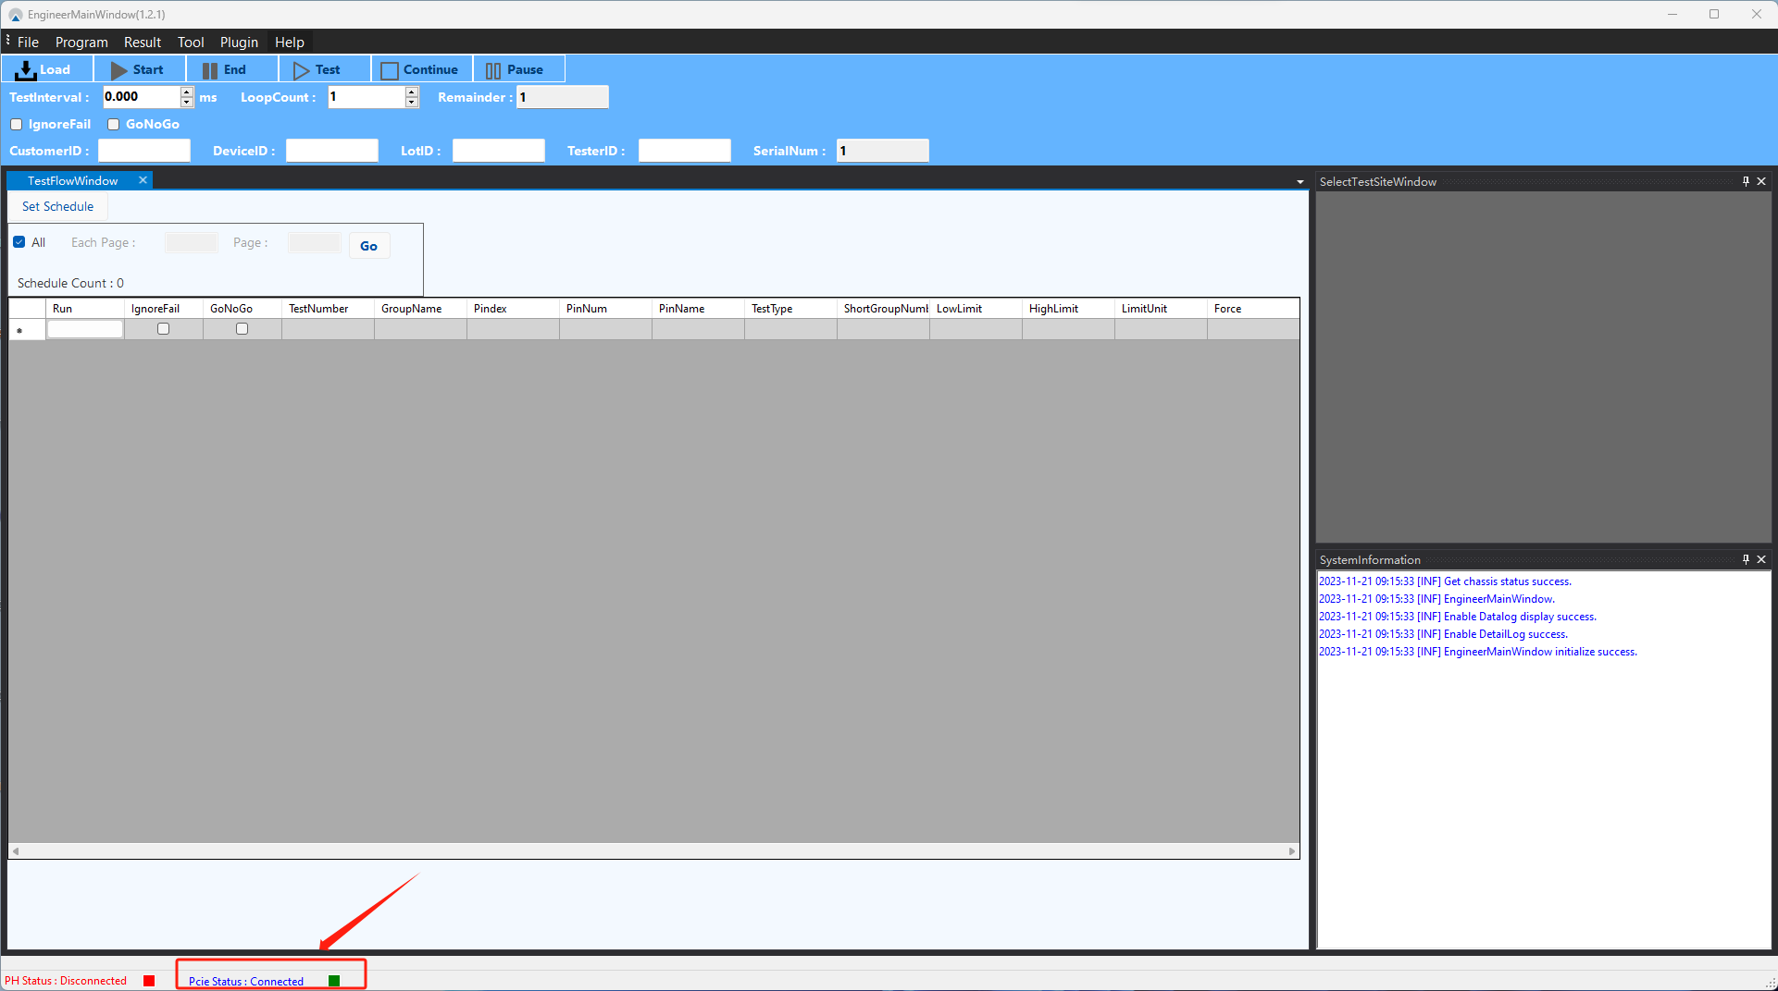

- 维护模式下，左下角的绿灯表示系统的PCIE目前处于 “连接“ 状态。
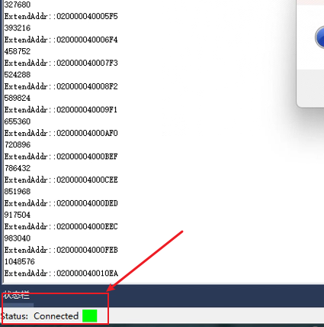
- OI模式下，右下角的绿灯表示系统的PCIE目前处于 “连接“ 状态。
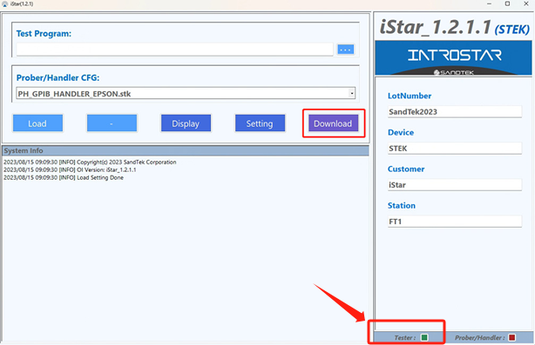

离线模式
Introstar OS 启动离线模式，此时无论测试控制器 IPC 与测试机是否连接，都将进入离线模式。离线模式主要是为了支持测试程序的编写和基本工具检查。

请注意，离线会话中数据为模拟数据，因此离线会话的测试结果并不可靠。

连接状态显示：
- 工程模式下，左下角的红灯表示系统现在处于 “离线“ 状态。
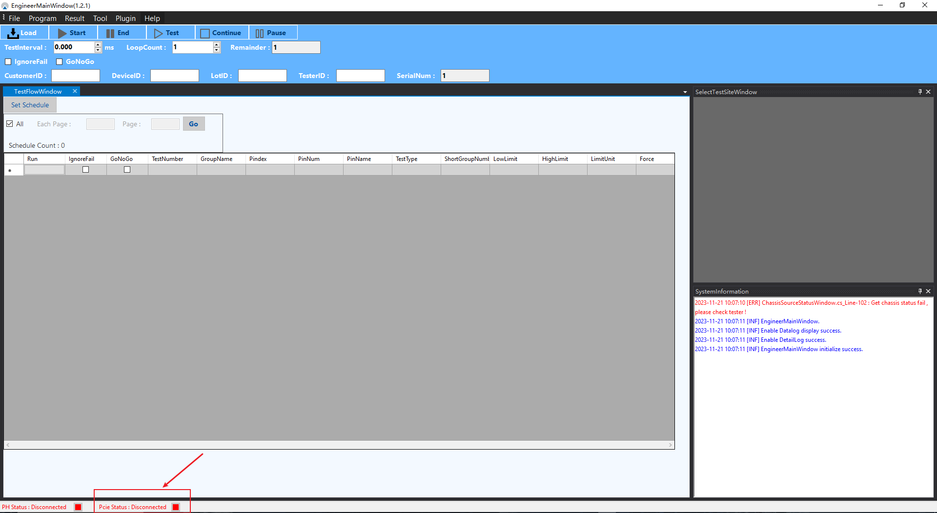

- 维护模式下，左下角的红灯表示系统现在处于 “离线“ 状态。
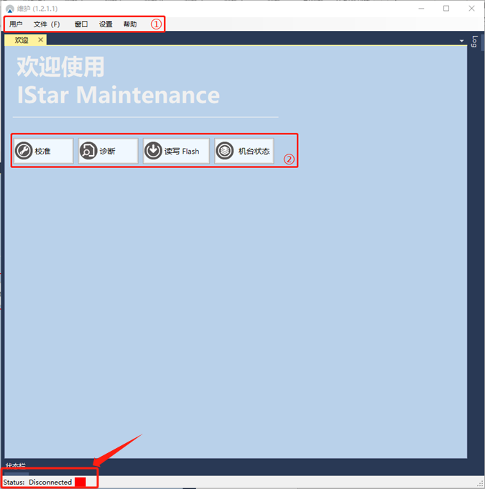
- OI模式下，右下角的红灯表示系统现在处于 “离线“ 状态。
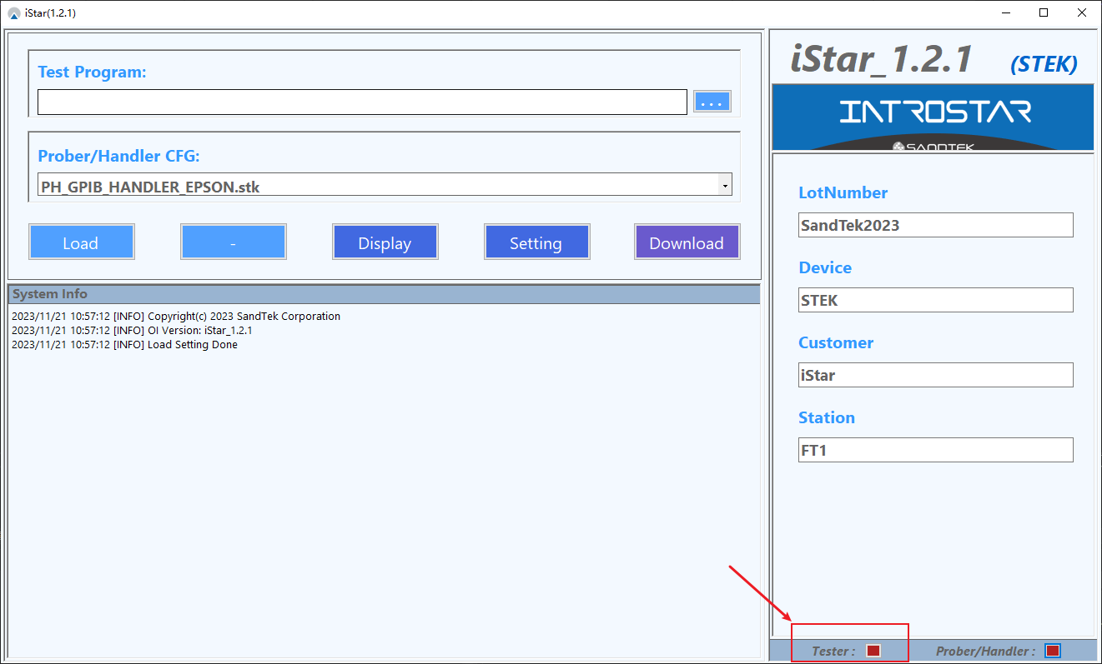

下电
步骤 1. 退出 Introstar OS
点击右上角“X”退出Introstar OS。
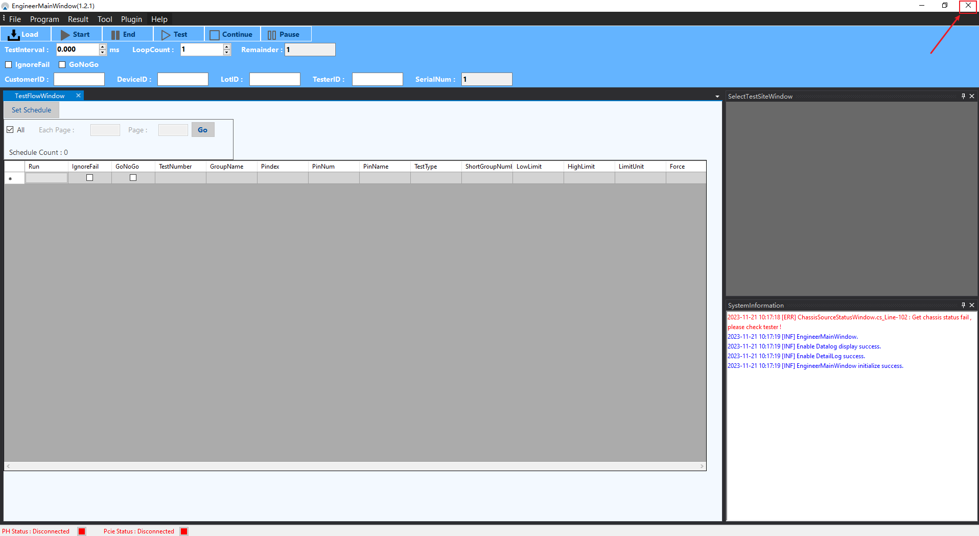
请注意，工程模式或OI模式若在退出时正在测试，将会弹出窗口，如下图，因此测试过程中若要退出OS，请先点击“End”或等待测试完成。
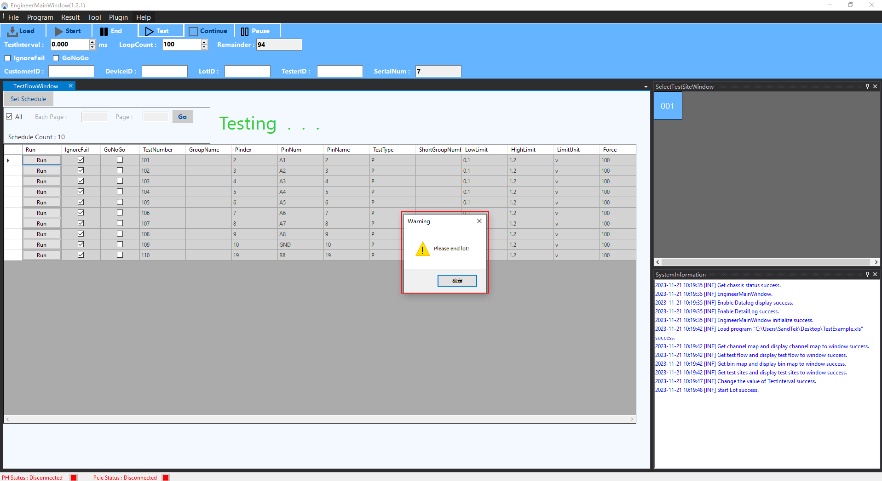

步骤 2. 将开关切换到 "OFF"

联络信息
欲了解更多关于胜达克Sandtek Introstar测试系统
测试系统的资料，请联络
胜达克公司当地销售代表。或联系
support@Sandtekcorp.com

此份资料仅供参考；
若有更改，恕不另行通知。

© 胜达克半导体科技（上海）股份有限公司 2023


